**Relatório do EP4 (Arthur Pires da Fonseca, nºUSP 10773096)**

Baixei os seguintes textos do projeto Gutenberg:

The Burning Wheel by Aldous Huxley

Viagens na Minha Terra by Almeida Garrett

Dom Casmurro by Machado de Assis

Faust by Johann Wolfgang von Goethe

Usei também alguns txt com letras de músicas:

Hey Jude

Faroeste Caboclo

Jingle Bells

Só ouve funcionamento no caso do vetor desordenado, as outras opções não executaram a linha de comando.

Em geral, os textos testados mostraram resultados mais legíveis quando eram em inglês, já que não há muitas pontuações gráficas nesse idioma.

Ex: Hey Jude VD A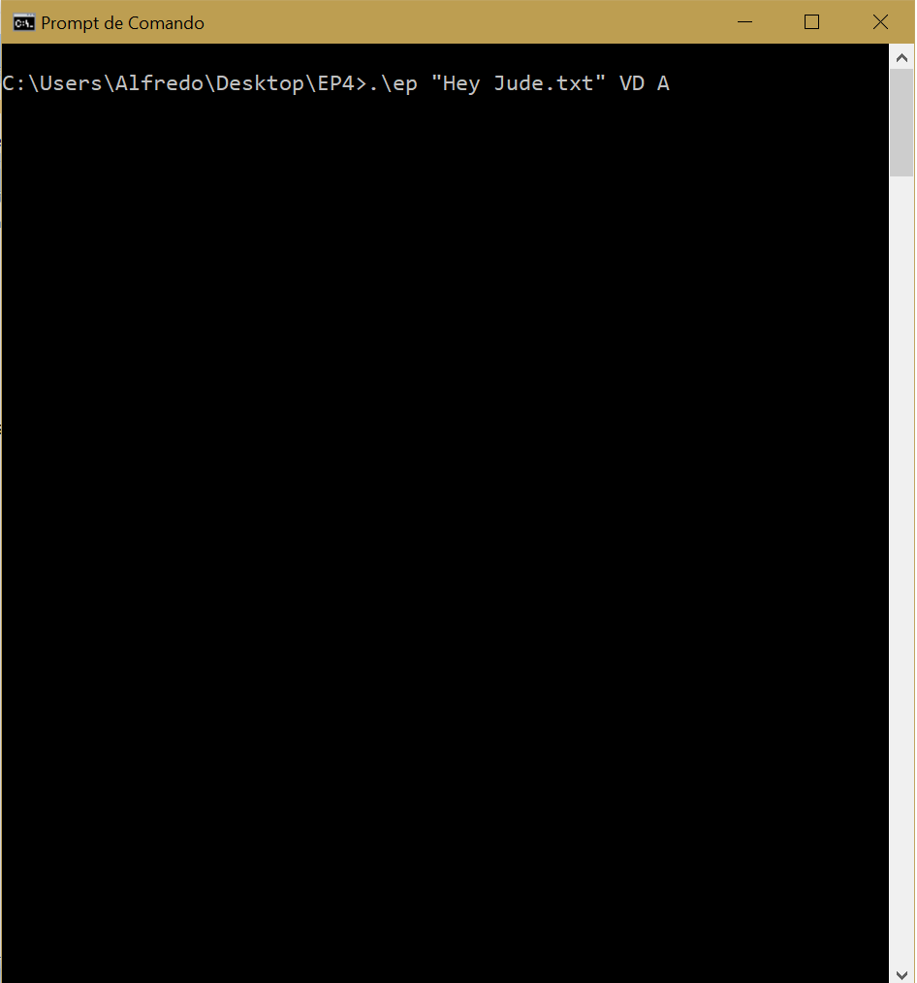

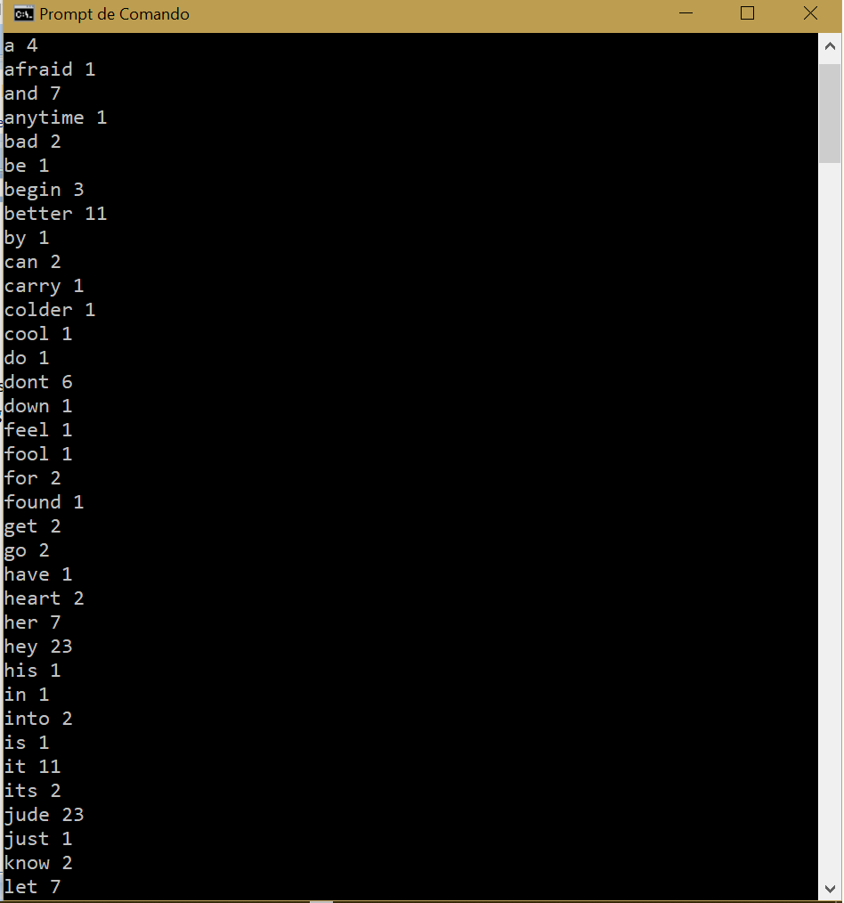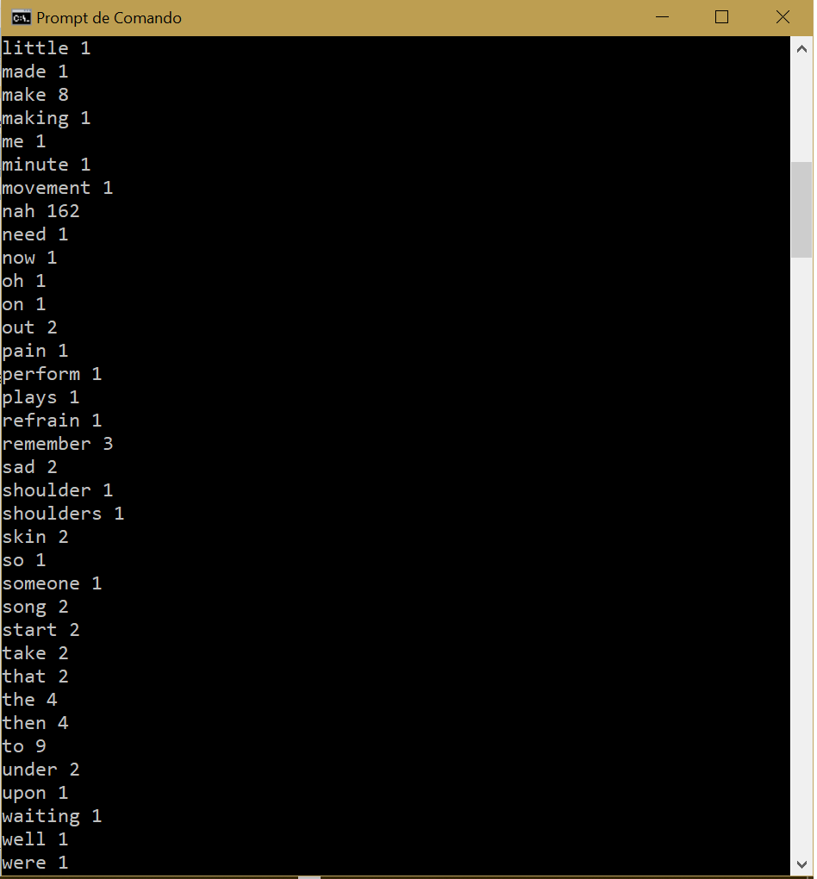

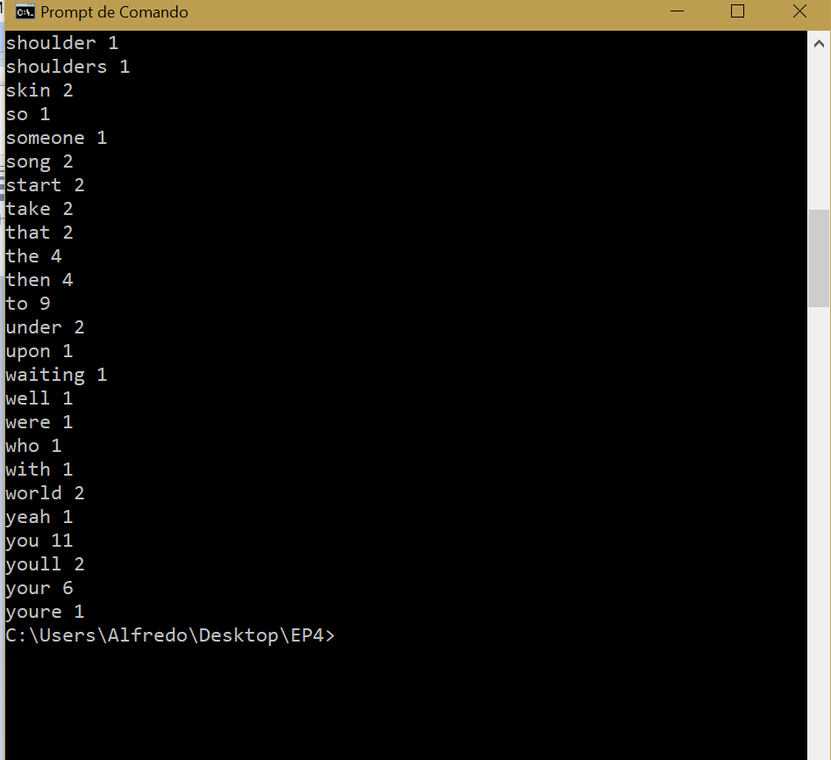

Ex: Jingle Bells VD O